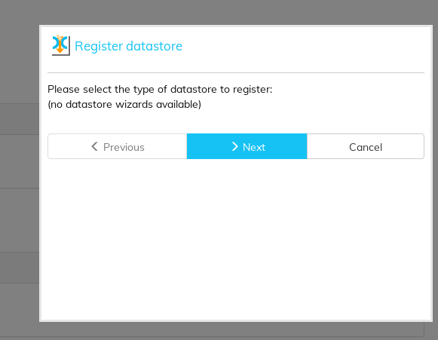

有三个页面有此bug，选项加载不出来，原因是因为之前开发人员屏蔽的代码，需要通过版本切换找出具体代码进行修改。

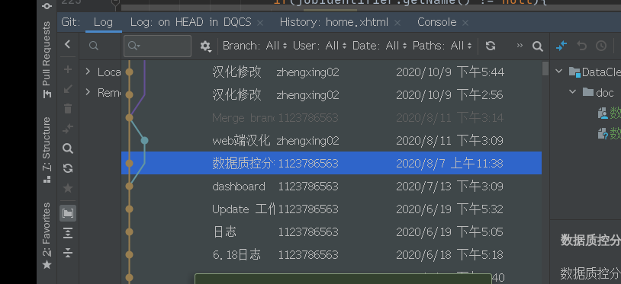

目前已经找到出问题的版本，具体的class类，具体的方法当中修改还在进行中。

在8月7号这个版本上作修改。然后做代码迁移。下周前应该能完成bug修改和代码迁移。

还有就是首页的几个跳转问题。